BAN CHỈ HUY QUÂN SỰ HUYỆN CHÂU THÀNH
TỔ CHỨC SINH HOẠT NGÀY PHÁP LUẬT
___________

Sáng ngày 04/11/2020, Ban Chỉ huy quân sự huyện Châu Thành tổ chức sinh hoạt Ngày Pháp luật nước Cộng hòa xã hội chủ nghĩa Việt Nam 9/11.

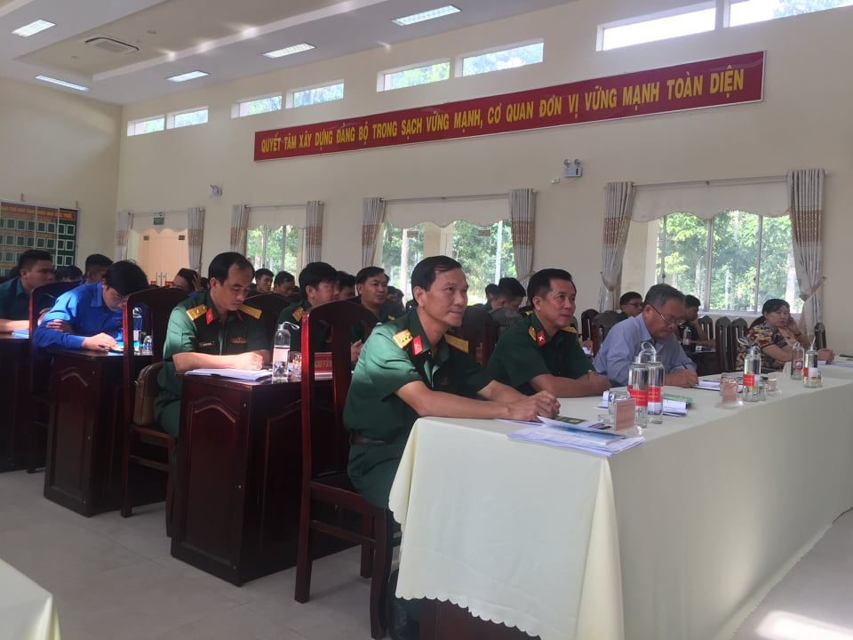
Ảnh: Đại tá Phạm Quốc Hưng, Phó Chủ nhiệm chính trị - Bộ Chỉ huy quân sự tỉnh và
Thượng tá Nguyễn Thanh Tịnh, Chính trị viên Ban Chỉ huy quân sự huyện Châu Thành

Đến dự buổi sinh hoạt, có Đại tá Phạm Quốc Hưng, Phó Chủ nhiệm chính trị - Bộ Chỉ huy quân sự tỉnh; đại diện Lãnh đạo Ban Chỉ huy quân sự các huyện, thành phố; các cán bộ, chiến sĩ, lực lượng dân quân trên toàn huyện Châu Thành.
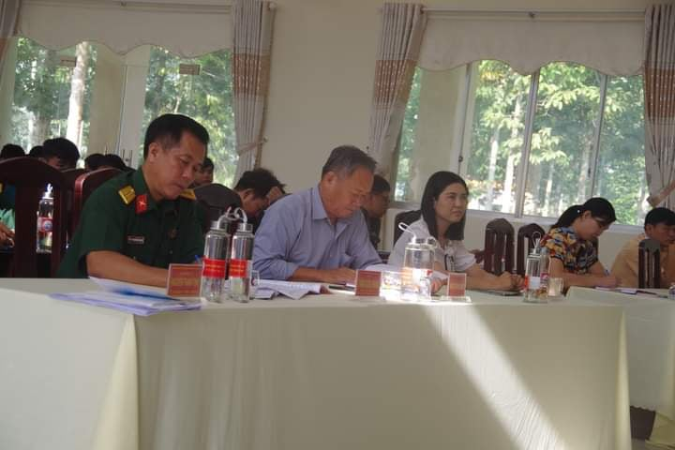
Ảnh: Đại tá Phạm Quốc Hưng, Phó Chủ nhiệm chính trị - Bộ Chỉ huy quân sự tỉnh
cùng các đại biểu

Tại buổi sinh hoạt, Thượng tá Nguyễn Thanh Tịnh, Chính trị viên Ban Chỉ huy quân sự huyện Châu Thành tuyên truyền, giới thiệu mục đích, ý nghĩa Ngày Pháp luật và những điểm mới của Luật Dân quân tự vệ năm 2019.
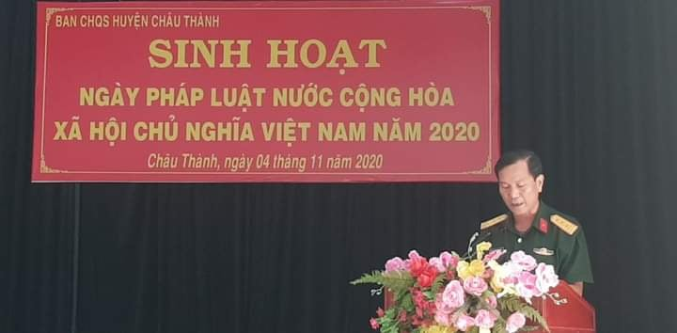
Ảnh: Thượng tá Nguyễn Thanh Tịnh, Chính trị viên
Ban Chỉ huy quân sự huyện Châu Thành
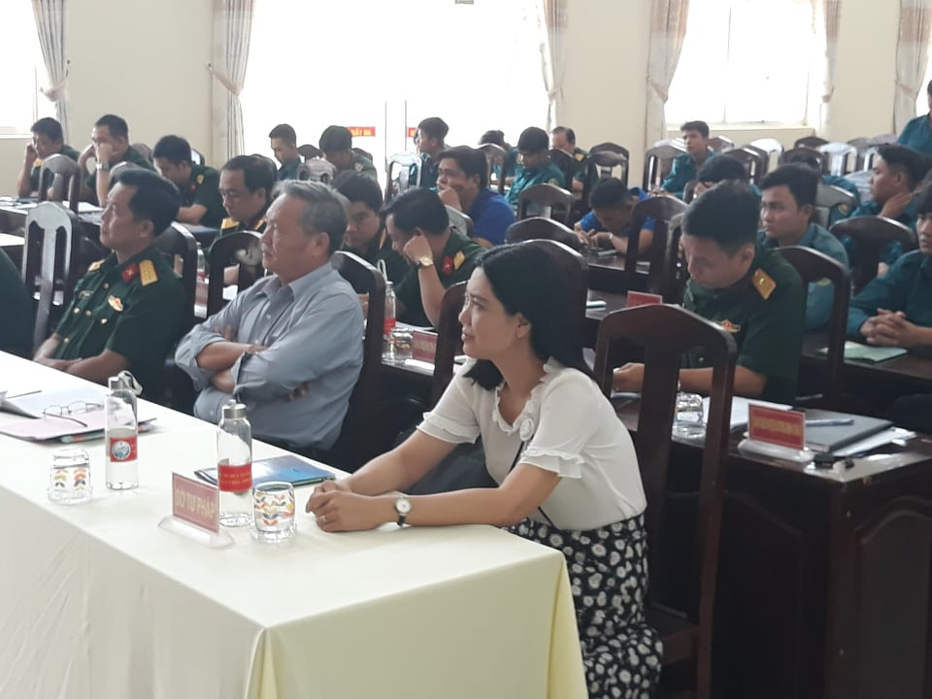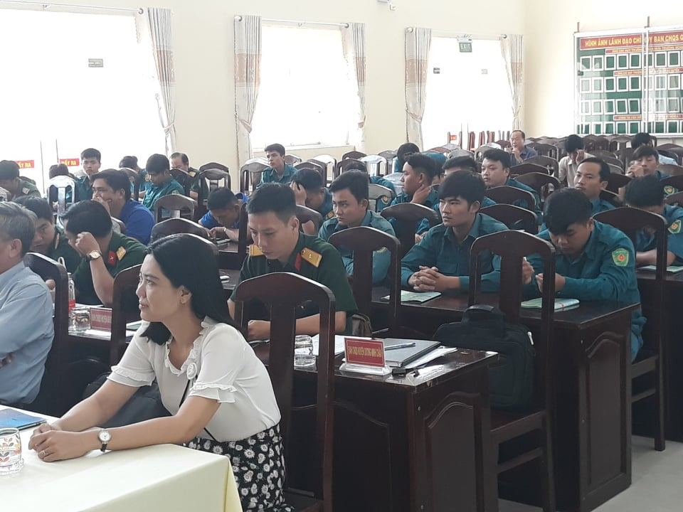
Ảnh: Toàn cảnh Hội nghị

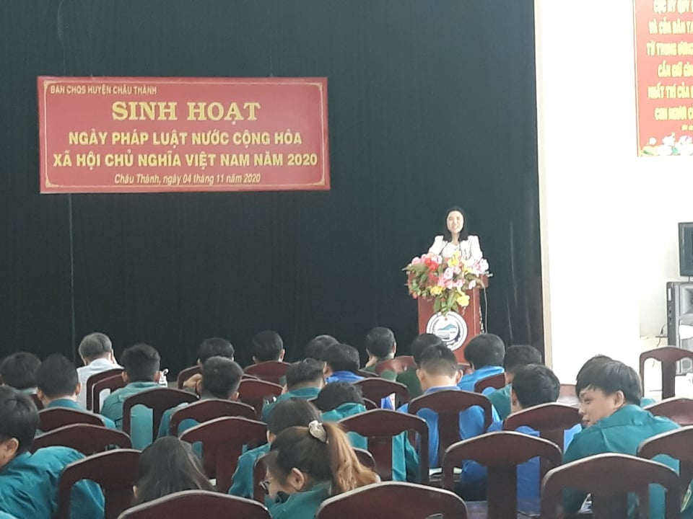

Ảnh: Đ/c Đào Thị Anh Tuyết, Phó trưởng Phòng
Phổ biến, giáo dục pháp luật – Sở Tư pháp
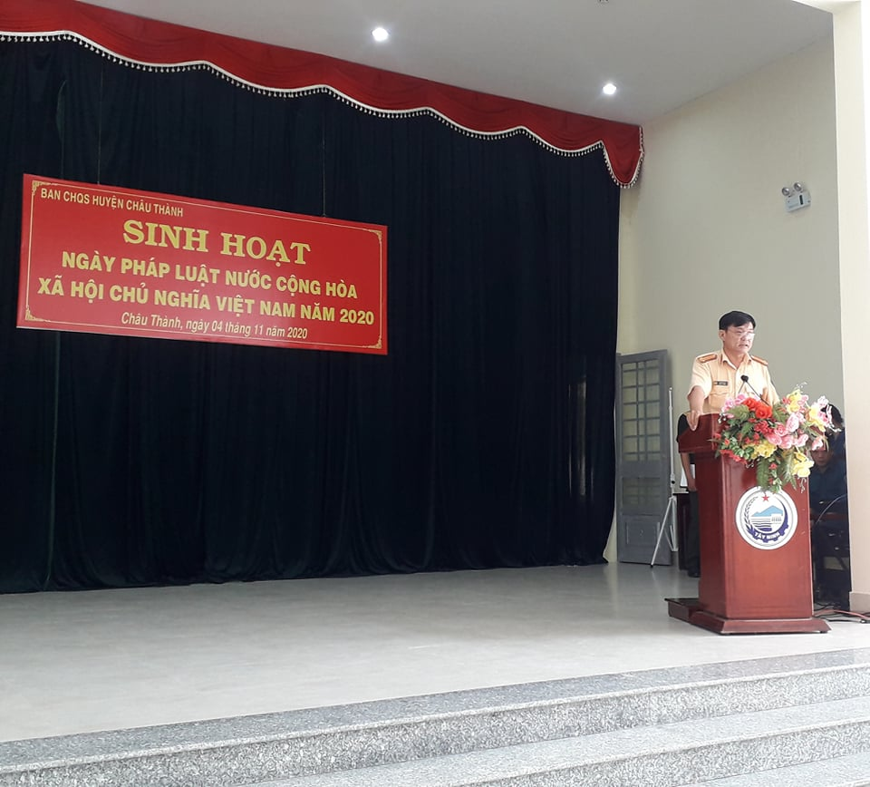

Ảnh: Trung tá Hoa Hữu Tài, cán bộ Đội Cảnh sát Giao thông –
Công an huyện Châu Thành

Đồng chí Đào Thị Anh Tuyết, Phó trưởng Phòng Phổ biến, giáo dục pháp luật – Sở Tư pháp tuyên truyền Luật Phòng, chống tác hại của rượu, bia năm 2019 và Trung tá Hoa Hữu Tài, cán bộ Đội Cảnh sát Giao thông – Công an huyện Châu Thành tuyên truyền Nghị định số 100/2019/NĐ-CP ngày 30/12/2019 của Chính phủ quy định xử phạt vi phạm hành chính trong lĩnh vực giao thông đường bộ và đường sắt và Thông tư số 58/2020/TT-BCA ngày 16/6/2020 của Bộ Công an quy định quy trình cấp, thu hồi đăng ký, biển số phương tiện giao thông./.
Quỳnh Giao

